БЕЛОЯРСКИЙ РАЙОН

ХАНТЫ-МАНСИЙСКИЙ АВТОНОМНЫЙ ОКРУГ - ЮГРА

АДМИНИСТРАЦИЯ БЕЛОЯРСКОГО РАЙОНА

РАСПОРЯЖЕНИЕ

от 01 ноября 2016 года № 338-р

Об утверждении требований к публикации проектов муниципальных правовых актов на официальном сайте органов местного самоуправления Белоярского района

В целях унификации формата представления информации, публикуемой органами администрации Белоярского района на странице «Антикоррупционная экспертиза, проекты муниципальных правовых актов» официального сайта органов местного самоуправления Белоярского района (далее - Сайт), в соответствии с порядком подготовки проектов муниципальных правовых актов, утвержденным Постановлением администрации Белоярского района от 13 апреля 2012 года № 539 «Об утверждении Порядка внесения проектов муниципальных правовых актов администрации Белоярского района»:
- Утвердить требования к публикации проектов муниципальных правовых актов (далее - МПА) на Сайте согласно Приложению к настоящему распоряжению.
- Отделу по информационным ресурсам и защите информации администрации Белоярского района провести обучение сотрудников органов администрации Белоярского района правилам публикации МПА на Сайте, в соответствии с требованиями.
- Руководителям органов администрации Белоярского района обеспечить в возглавляемых органах соблюдение требований сотрудниками, ответственными за подготовку проектов МПА и публикацию на Сайте.
- Распоряжение вступает в силу после его подписания.
- Контроль за исполнением распоряжения возложить на заместителей главы Белоярского района в пределах их компетенций, определенных Регламентом администрации Белоярского района, утвержденным распоряжением главы Белоярского района от 14 июля 2006 года № 304-р «Об утверждении Регламента администрации Белоярского района».

Глава Белоярского района С.П.Маненков

Приложение
к распоряжению администрации
Белоярского района
от «01» ноября 2016 года № 338-р

Требования к публикации проектов муниципальных правовых актов на официальном сайте органов местного самоуправления Белоярского района

- Термины и определения

  - Система управления контентом — информационная система «1С-Битрикс», обеспечивающая управление содержимым сайта посредством специализированного интерфейса.
  - Административная часть сайта – служебный раздел сайта, используемый и предназначенный для создания, обработки и хранения информации, публикуемой на сайте.
  - Публичная часть сайта – видимый в сети интернет раздел сайта, в котором представлена открытая информация в виде страниц сайта, доступ к которому осуществляется путем перехода по ссылке www.admbel.ru.
  - Страницы сайта – множество форматированных особым образом текстовых файлов, содержащих информацию, в том числе размещенную в информационных блоках.
  - Информационные блоки – блоки однородной информации, используемые системой управления контентом.
  - Списочная форма — представление информации на странице сайта в виде упорядоченного набора элементов раздела информационного блока.
  - Элемент информационного блока – совокупность содержащихся в полях информационного блока данных, представляющих логически законченный блок информации.
  - Поля (свойства) информационных блоков — набор неделимых атрибутов данных.
  - Размещение материалов – создание элемента информационного блока путем заполнения его полей подготовленной информацией.
  - Публикация материалов – изменение статуса размещенной в административной части сайта информации, в результате чего информация становится видимой в публичной части сайта. Размещенный материал может быть опубликован в автоматическом режиме. Режим публикации настраивается в каждом информационном блоке индивидуально и может быть изменен.

- Порядок публикации

  - Проект МПА размещается в административной части сайта в разделе информационного блока вида «Документный» - «Документы ОМСУ района» - «Администрация» - «Проекты МПА, антикоррупционная экспертиза» путем создания элемента информационного блока (далее – Элемент) с последующим заполнением полей.
  - Публикация проектов МПА в публичной части сайта происходит в автоматическом режиме при сохранении размещенного Элемента.
  - После размещения проекта МПА, необходимо перейти в публичную часть на страницу «Антикоррупционная экспертиза, проекты муниципальных правовых актов» и убедиться в правильности публикации. При наличии ошибок или несоответствии ниже приведенным требованиям – привести в соответствие путем редактирования созданного Элемента.

- Требования к формату заполнения полей

  - Поле «Название» заполняется следующим текстом, дословно:
Проект постановления администрации Белоярского района
или
Проект решения думы Белоярского района.
  - Поле «Описание для анонса» состоит из 2-х предложений, заполняемых каждое с новой строки:
- В первом предложении пишется название проекта постановления. Без кавычек, одной строкой. В процессе написания перевод курсора на следующую строку осуществляется автоматически. Кавычки допускаются внутри названия (например, при ссылке на уточняемый документ).
Перевод курсора на новую строку осуществить только после написания названия проекта постановления.
- Второе предложение, с новой строки, предельно кратко, следующего содержания:
Заключения по проекту принимаются с хх.хх.2016 по хх.хх.2016 на e-mail: xxx@admbel.ru, где xx – день и месяц, ххх – имя в адресе электронной почты.
  - В поле «Файл» прикрепляется документ - проект МПА в форматах .doc(х), .pdf с обязательным заполнением описания файла кратким текстом, дословно – Проект постановления или Проект решения Думы.
(Описание файла на странице отображается как ссылка, по нажатию на которую происходит загрузка текста форматированного документа).
В случае, если приложение оформлено отдельным файлом, оно прикрепляется как следующий документ, с обязательным заполнением описания файла кратким текстом, дословно – Приложение.
  - Поля «Оценка регулирующего воздействия», «Сфера деятельности», «Вид документа НПА, МПА» заполняются путем выбора значений из списка, исходя из особенностей размещаемого документа.
  - Остальные поля заполняются автоматически системой управления контентом при сохранении Элемента.
- 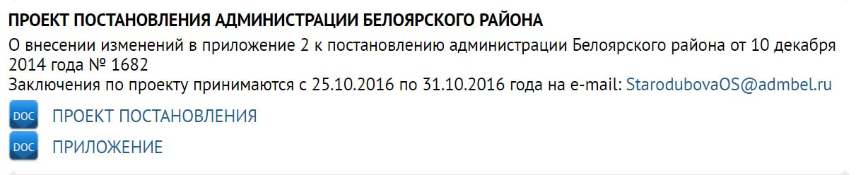Пример отображения опубликованного проекта МПА в списочной форме страницы публичной части сайта
«Название»
дословно
«Описание для анонса»
2-е предложение
«Файл»
прикрепленные вложения
«Описание для анонса»
1-е предложение

